1


Curso 2020-2021
Despliegue de Aplicaciones Web DAW2
Profesor: Iván Lorenzo

Hoja02_Apache_05

El objetivo de esta práctica es analizar las características de un certificado en una web real.

Para esta práctica vamos a utilizar el navegador Mozilla Firefox. Inícialo y conéctate a https://www.bbva.es. Observa que se trata del protocolo HTTPS. Una vez cargado, a la izquierda de la URL verás un candado y un símbolo de información como en la imagen:
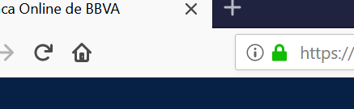

Al hacer clic en el símbolo de información aparecerá un desplegable que informa de que la conexión es segura. A continuación, hacer clic en la flecha de la derecha.
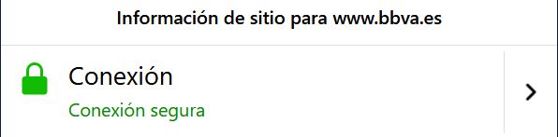

Haz clic en “Más información” para ver información al respecto del certificado.
- ¿Qué empresa ha verificado el certificado?
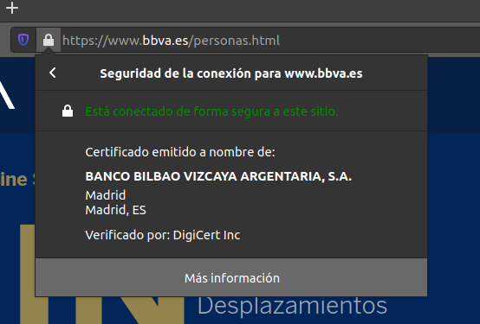
- ¿Qué algoritmo de clave privada se ha utilizado para cifrar la página?
Haz clic en “Ver Certificado” y a continuación en la pestaña “Detalles”.
- ¿Cuál es el algoritmo que se ha usado para el cifrado de la firma?
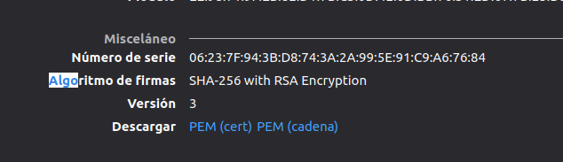

- ¿Cuáles son las fechas de validez del certificado?

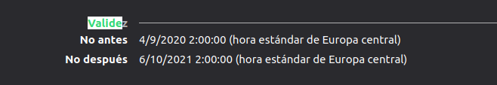
- ¿Qué sistema criptográfico se ha usado para generar la clave pública y de cuantos bits es?

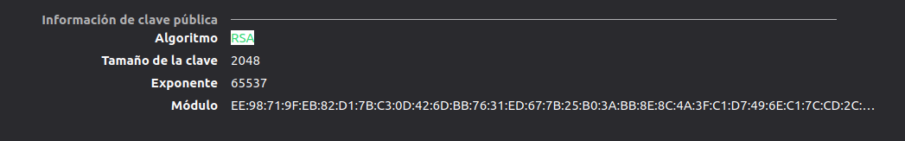

A continuación, vamos a ver los certificados guardados en Firefox. Para ello, hacemos clic en el menú de Firefox, Opciones, Privacidad & Seguridad, y en la parte baja de la página en “Ver Certificados”. Buscar en la lista de certificados el expedido en la página de BBVA.
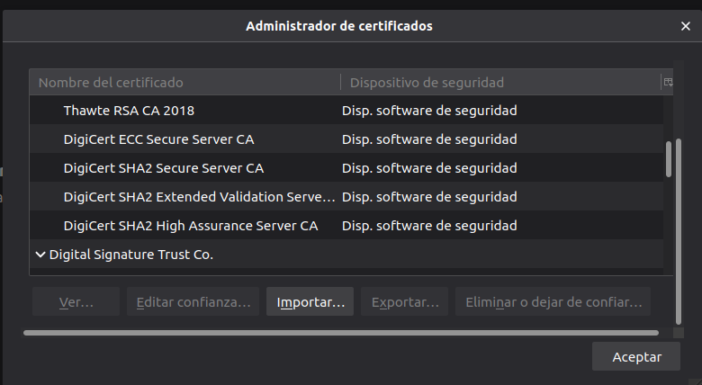

- Busca una web que utilice https pero cuyo certificado no esté verificado.

